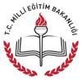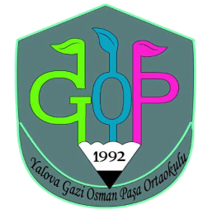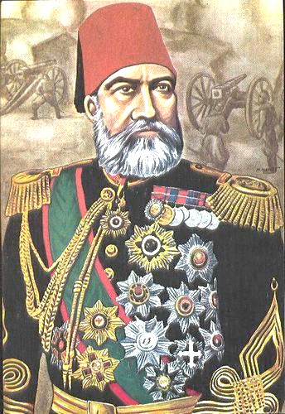 OKULUMUZUN TARİHÇESİ

**GAZİ OSMAN PAŞA KİMDİR?**

**Sırp yenilgisinden sonra Ruslar tekrar Osmanlı savaş ilan edince, Osman Paşa, Vidin ve Rahova’yısavunmakla görevlendirildi. Osman Paşa, bunun üzerine Tuna’ya ilerleyerek Plevne’yi ele geçirdi.**

**Rus ve Romanya’lı askerlerden oluşan büyük ordunun Plevne’yi kuşatması karşısında, yaklaşık beş ay süren ve tüm dünyanın askerlik uzmanlarını şaşırtan büyük bir savunma yaptı.**

**Fakat savaşırken yaralandı ve esir düştü. Rus Çarı 2. Aleksandır bu büyük Türk askerine saygı gösterip kılıcını almadı. Sonra İstanbul’a dönünce Sultan 2. Abdülhamid, O’na “Gazi” ünavı ile bir kılıç hediye etmiştir.**

**Bir süre sonra da MabeynMuşavirliği’ne getirildi. Gazi Osman Paşa, 05/04/1900 yılında vefat etti. Ölünceye kadar büyük bir şerefle yaşadı. Vasiyeti üzerine Fatih Camii Haziresi’ne gömüldü.**

**Gazi Osman Paşa Türbesi. 1900 yılında Sultan 2. Abdülhamid tarafından, Mimar Kemaleddin’e yaptırılmıştır. Fatih camii avlusunda bulunan türbe neo-klasik üsluptadır. Kare planlıdır.**

**Gazi Osman Paşa tarihin şahit olduğu önde gelen askeri şahsiyetlerden biri olmuştur. Gerek yurt içinde gerekse yurt adından, şanından ve arka arkaya kazanmış olduğu zaferlerden sitayişle bahsedilmiştir.**

**Onun tarihe mal olan üstün başarıları ve yüksek şahsiyeti, adının dün olduğu gibi bugün de her fert tarafından saygı ve hürmetle anılmasına ve anılacak olmasına sebep olmuştur.**

**Okulumuza adını veren Plevne Kahramanı Gazi Osman Paşa’yı rahmetle ve hürmetle yad ediyoruz.**

**TARİHÇEMİZ**

**Yalova İl olmadan önce İstanbul İline bağlı ilçe iken 1951 yılında Bulgaristan dan gelen göçmen Türkler için oluşturulan Gaziosmanpaşa Mahallesinde uzun süre okul yapılamadığından mahalle sakinlerinin çocukları ilçemiz Atatürk İlkokulu ile Öğretmen Yusuf Ziya İlkokulunda eğitim ve öğretimlerini sürdürmek durumunda kalmışlardır.**

**Zamanın İlköğretim müdürü değerli eğitimcisi Ali PIRINÇ ´in çabaları ve mahalle muhtarı Sabri ERDOĞMUŞ´ un yardımları sonucu İlkokulun yapılması kararlaştırılmıştır.**

**1965 yılında zemin kat üzerine iki kat 12 dershaneli olarak inşaat ´ a başlanmış 1966 - 1967 eğitim ve Öğretim yılında hizmete girmiştir. Okulumuz ismini mahalle halkının tamamı Bulgaristan göçmeni olduğundan Plevne kahramanı Gazi Osman Pasa ´ dan almıştır. Okulumuzun kurucu müdürü Mehmet ÖZGÜR olup 2 yıl 2 ay görev yapmıştır. Daha sonra Ömer ER 8 yıl 10 ay, Mülazım ALTUN 9 yıl 7 ay, Mustafa ÖZEN 4 ay, Sabahattin KÖSEM 14 yıl 1 ay görev yapmıştır. 19 Eylül 2001 yılında okul Müdürlüğüne Muharrem ÖZDEMIR getirildi. 2004 yılı Ağustos ayından itibaren Sabahattin KÖSEM tekrar müdürlüğe atandı. 2008 yılı Ağustos ayında Sabahattin KÖSEM emekli oldu ve 2008 yılının eylül ayından itibaren Tevfik ÇOLAK okul müdürü oldu.**

**İstanbul iline bağlı ilçe iken İstanbul ili pilot bölgesi olarak seçilen ilçemiz 1992-1993 eğitim Öğretim yılında 8 yıllık Eğitime geçmiştir. Kuzey yanımızda bulunan kavaklık bölgesinde 30 derslik olarak inşaa edilen yeni binamıza 1995 yılı Nisan ayında taşındı.**

**Okulumuz yönetiminde 1 Müdür, 4 Müdür Yardımcısı, 62 Öğretmen , 4 Anasınıfı Öğretmeni, 4 Rehber Öğretmen, 2 Memur, 1 Hizmetli mevcuttur.**

**Okulumuzda 1 Bilgi Teknoloji sınıfı, 1 Fen Bilgisi Laboratuvarı, 24 Derslik, 2 Anasınıfı dersliği, 2 Rehberlik odası, 1 Resim odası, 1 Kütüphane, 2001 yılında hizmete giren Kapalı Spor Salonu, 2004 yılında öğretmenlerimizin katkısı ile tarafından yaptırılan Konferans Salonu mevcuttur.**

**Okulumuz bugüne kadar yaklaşık olarak 4500 mezun vermiş olup, halen 1540öğrenci ile eğitim öğretimine devam etmektedir.**

**Okulumuz Türk ve Yalova Eğitimindeki layık olduğu saygıyı kazanmış olarak üzerine düşen zor görevi yerine getirmenin hazzını duyarak eğitime devam etmektedir...**